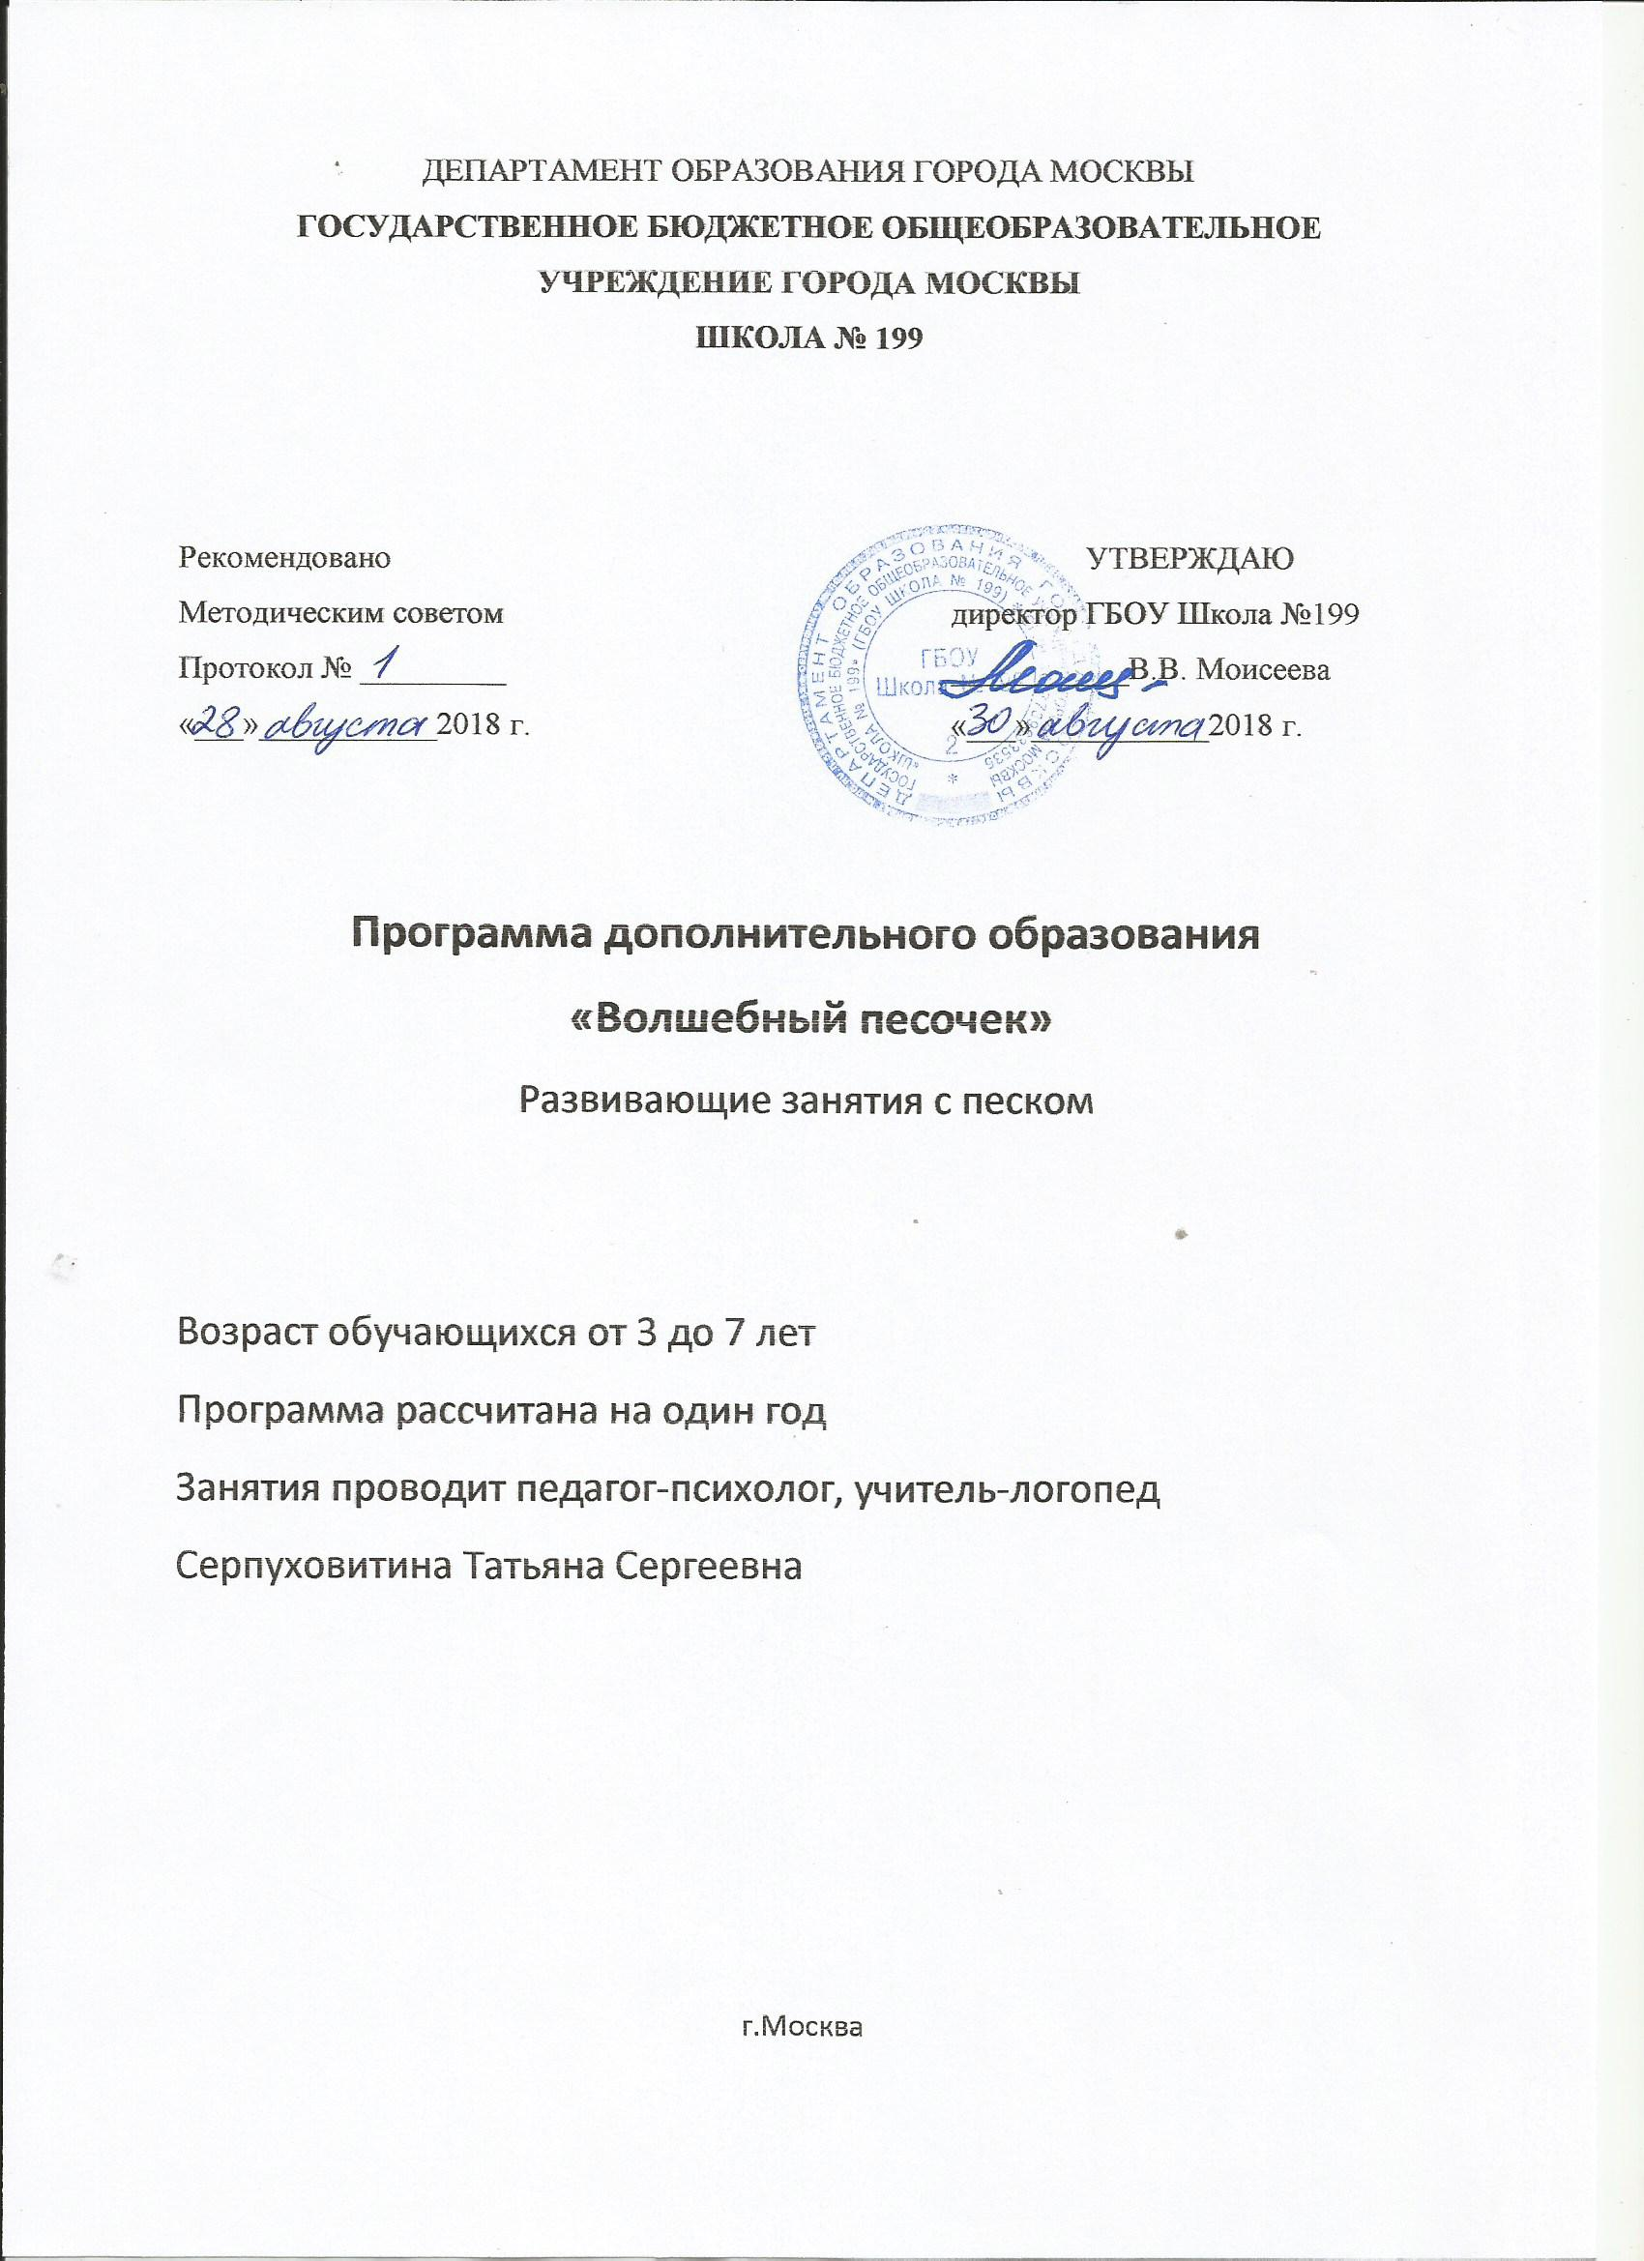Пояснительная записка к курсу занятий дополнительного образования «Волшебный песочек»
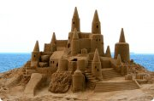
Песок удивительный материал, приятный на ощупь и настолько податливый, что ребенок может создавать целые фрагменты мира, затем ещё, — и так до бесконечности.
Пересыпание песка, создание отпечатков, картин с использованием предметов, — всё это формы песочной терапии. Фигурки могут символизировать как субличности человека, создающего песочные образы, так и реальных людей, с которыми он связан. Выстраивая героев песочного города, ребенок строит новые взаимоотношения с самим собой. Если ребенок может осознать свои переживания, найти им объяснения, он успокаивается, обретает чувство определенности и уверенности. Он может ответить себе на вопросы: почему он так чувствует себя, почему так делает, почему так думает.
В процессе игры с песочком проявляются творческие возможности ребенка, благодаря чему происходит отреагирование внутреннего напряжения на бессознательно-символическом уровне.
Игра в песочнице, — это словно сказка, в которой ребенок является волшебником или феей и может сам преобразовать текущую ситуацию, беспокоящую его. А затем, опыт построения перенести в свою реальную жизнь. Через песочницу можно увидеть внутренний мир ребенка.
Для ребёнка песочная терапия хороша, как коррекционно-развивающая и образовательная работа. Работа с песком, — это и упражнения на тактильную чувствительность и гармонизация психоэмоционального состояния ребенка. Маленький человек не всегда может рассказать взрослым о своих трудностях, а окунувшись в песок, для него это становится возможным.
А также игры с песком
- развивают тактильно-кинетическую чувствительность и мелкую моторику рук;
- снимают мышечное напряжение;
- стабилизирует эмоциональное состояние;
- развивают творческие способности;
- способствуют расширению словарного запаса, развитию связной речи;

Цели и задачи курса занятий дополнительного образования «Волшебный песочек»
Цели:
- Развитие психических процессов;
- Снятие психологического напряжения;
Задачи:
- стабилизация эмоционального состояния;
- релаксация, снятие мышечной напряжённости;
- развитие зрительно-пространственной ориентировки;
- концентрация внимания, памяти;
- развитие логики и речи;
- развитие творческих (креативных) способностей;
- развитие воображения;
- развитие мелкой моторики;

Адресат программы: дети от 3 до 7 лет.
Форма проводимой работы: групповая
Программа рассчитана на один год
Занятия продолжительностью от 15 до 25 минут один раз в неделю.

Содержание программы дополнительного образования «Веселый песочек»

Занятия включают в себя:
1) Развитие мелкой моторики (пальчиковая гимнастика с использованием песочка)
2) Игры на тактильные ощущения
3) Упражнения на развитие речи
4) Упражнения на взаимодействия между детьми, установление контакта
5) Игры на развитие творческих способностей

Структура занятия дополнительного образования «Волшебный песочек»

Этапы работы | Комментарий
Ритуал приветствия. | Позволяет сплачивать детей, создавать атмосферу группового доверия и принятия.
Основное содержание занятия | Техники направлены одновременно на развитие познавательных процессов, формирование социальных навыков, динамическое развитие группы. Важен порядок предъявления упражнений и их общее количество. Последовательность предполагает чередование деятельности, смену психофизического состояния ребенка: от подвижного к спокойному, от интеллектуальной игры к релаксационной технике.
Рефлексия – оценка занятия (беседы). | Две оценки: эмоциональная (понравилось – не понравилось, было хорошо – было плохо и почему) и смысловая (почему это важно, зачем мы это делали).
Ритуал прощания. | По аналогии с ритуалом приветствия.

Учебно-тематический план курса занятий дополнительного образования «Волшебный песочек»
Структурной особенностью программы является блочно-тематическое планирование содержания занятий. Основные разделы программы группируются вокруг единой темы.

№ п/п | Тема (раздел)  Основные задачи | Количество часов
 |  | Всего | Теория | Практика
1 | Знакомство детей с педагогом, с формой занятий | 1 |  | 1
1 | «Я и мой мир» -  Побуждение каждого участника к самораскрытию через спонтанное творчество, проявлению отношений и эмоциональных реакций, обсуждению предложенных тем, предоставлению обратной связи, анализу групповых ситуаций, проблем отдельных участников. | 15 | - | 15
2 | «Эмоции и чувства» -  Создание в группе атмосферы взаимного принятия, доброжелательности, безопасности, взаимопомощи, эмоциональной поддержки. | 5 | - | 5
3 | «Развитие мелкой моторики» -  Игры направленные на развитие мелкой моторике рук | 6 | - | 6
4 | «Развитие речи»  Игры направленные на развитие речи, развитие связной речи, расширению словарного запаса, освоение навыков звуко-слогового анализа и синтеза. | 5 |  | 5
ИТОГО: |  | 32 | - | 32

Методическое обеспечение курса занятий дополнительного образования «Волшебный песочек»

Занятия проходят в игровой форме – наиболее близкая форма занятий для детей. Позитивная атмосфера, заинтересованность детей положительно влияет на усвоение материала. На занятиях у каждого ребенка своя песочница, различные игрушки, камни и т.д.
Особое внимание уделяется личностному подходу к каждому ребенку, что позволяет добиться максимальных результатов.
На занятиях применяется словесный метод (объяснения, разъяснение, беседа и т.д.), практический и наглядный метод по источнику познания. По степени продуктивности: объяснительно-иллюстративный и репродуктивный (работа по образцам) метод. А также метод стимулирования и мотивации деятельности и поведения (одобрения, похвала и т.д.). В совокупности все методы приносят положительные результаты!
Условия реализации программы
Занятия проходят в просторном, светлом помещении с естественным и искусственным освещением. В помещении находяться стол и стулья для детей и педагога по количеству занимающихся, песочницы для каждого ребенка, набор тематических игрушек, доска, магнитофон, наглядные пособия
Ожидаемые результаты
После прохождения курса дополнительных занятий «Волшебный песочек» дети становятся более позитивные, спокойные. Развивается мелкая моторика рук, речь, творческие способности, позитивное отношение к жизни!

Литература:

1. ГрабенкоТ.М., Зинкевич-Евстигнеева Т.Д. «Чудеса на песке. Песочная игротерапия»
2. Сапожникова О.Б., Гарнова Е.В. «Песочная терапия в развитии дошкольников»
3. Фалева А.С. «Тактильные чистоговорки»

